箱唛技术方案

变更记录

业务背景
贴上MRD
- 采购专员在下采购订单后，会将对应的箱唛进行生成，并发送给工厂。但是目前领星系统内自定义的模板，缺少关键的PO单号，只能人工手动输入。
- 用户希望可以支持按照现在的打印模板，进行箱唛的文件生成，并且里面带有PO单号、SKU、SKU的条形码信息、SKU的图片，以便减少人工输入。

现有问题
现在线上存在以下问题：
● 领星箱唛打印功能缺少关键PO单号，采购每次要手工输入效率极、易出错。

业务价值
现有问题提升之后，可以带来的业务价值如下：
50-70个sku假设一个人做，预计需要30-40分钟，我们功能上线后预计5-10分钟就可以解决50-70个sku箱唛问题。

PRD
箱唛管理产品需求说明书
需求概述：
- 需求点：
- 箱唛文件上传与解析
  - 上传 Excel（含图片，50 行以内）解析并展示解析结果不超过 5 秒；
  - 上传 Excel 并确认生成后弹窗关闭，单据进入「处理中」状态，后台逐条生成箱唛，单张单据（20 条明细以内）处理不超过 10 秒；
  - 解析需同时兼容 Excel 浮动图片与 WPS 嵌入图片（DISPIMG），两种格式解析结果一致；
- 箱唛单据列表
  - 列表页查询与页签切换响应不超过 2 秒，默认每页 10 条；
- 单据处理与状态流转
- 箱唛明细管理
- 箱唛预览、打印与下载
2. 产品链路：采购下单/箱唛打印
3. 上下游是否有产品依赖或需要申请新的硬件资源: 无依赖，不需要

需求demo：
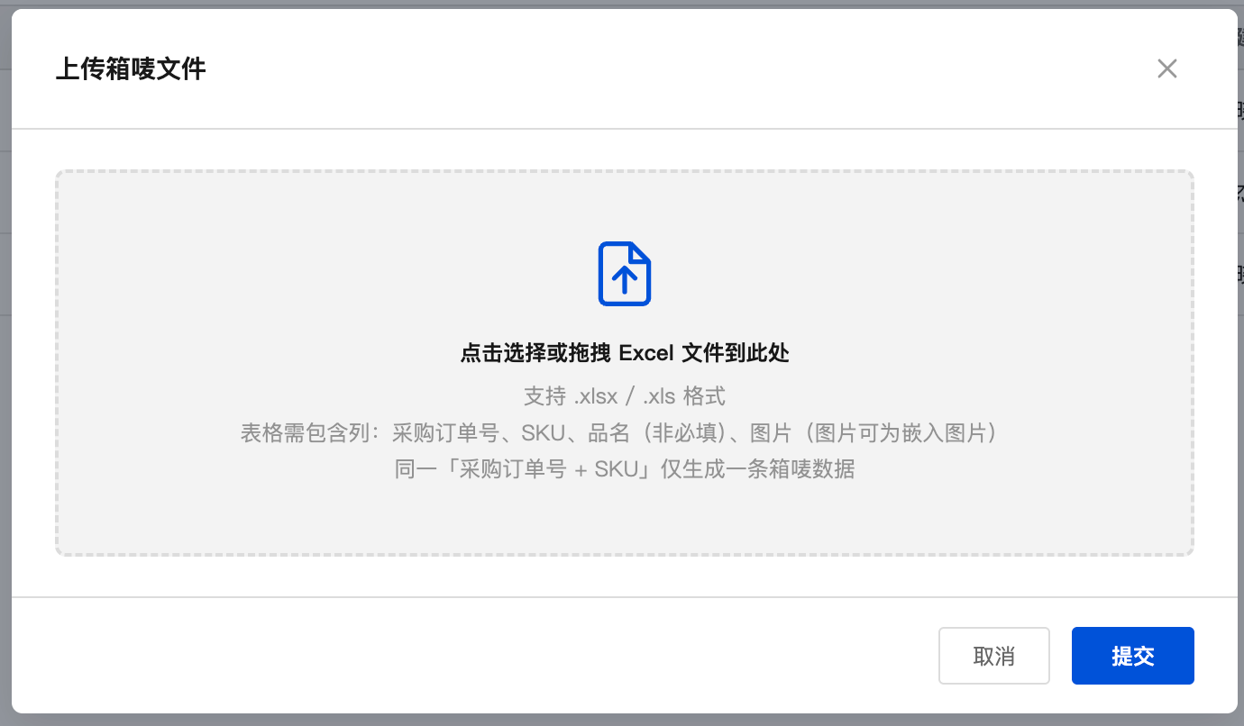
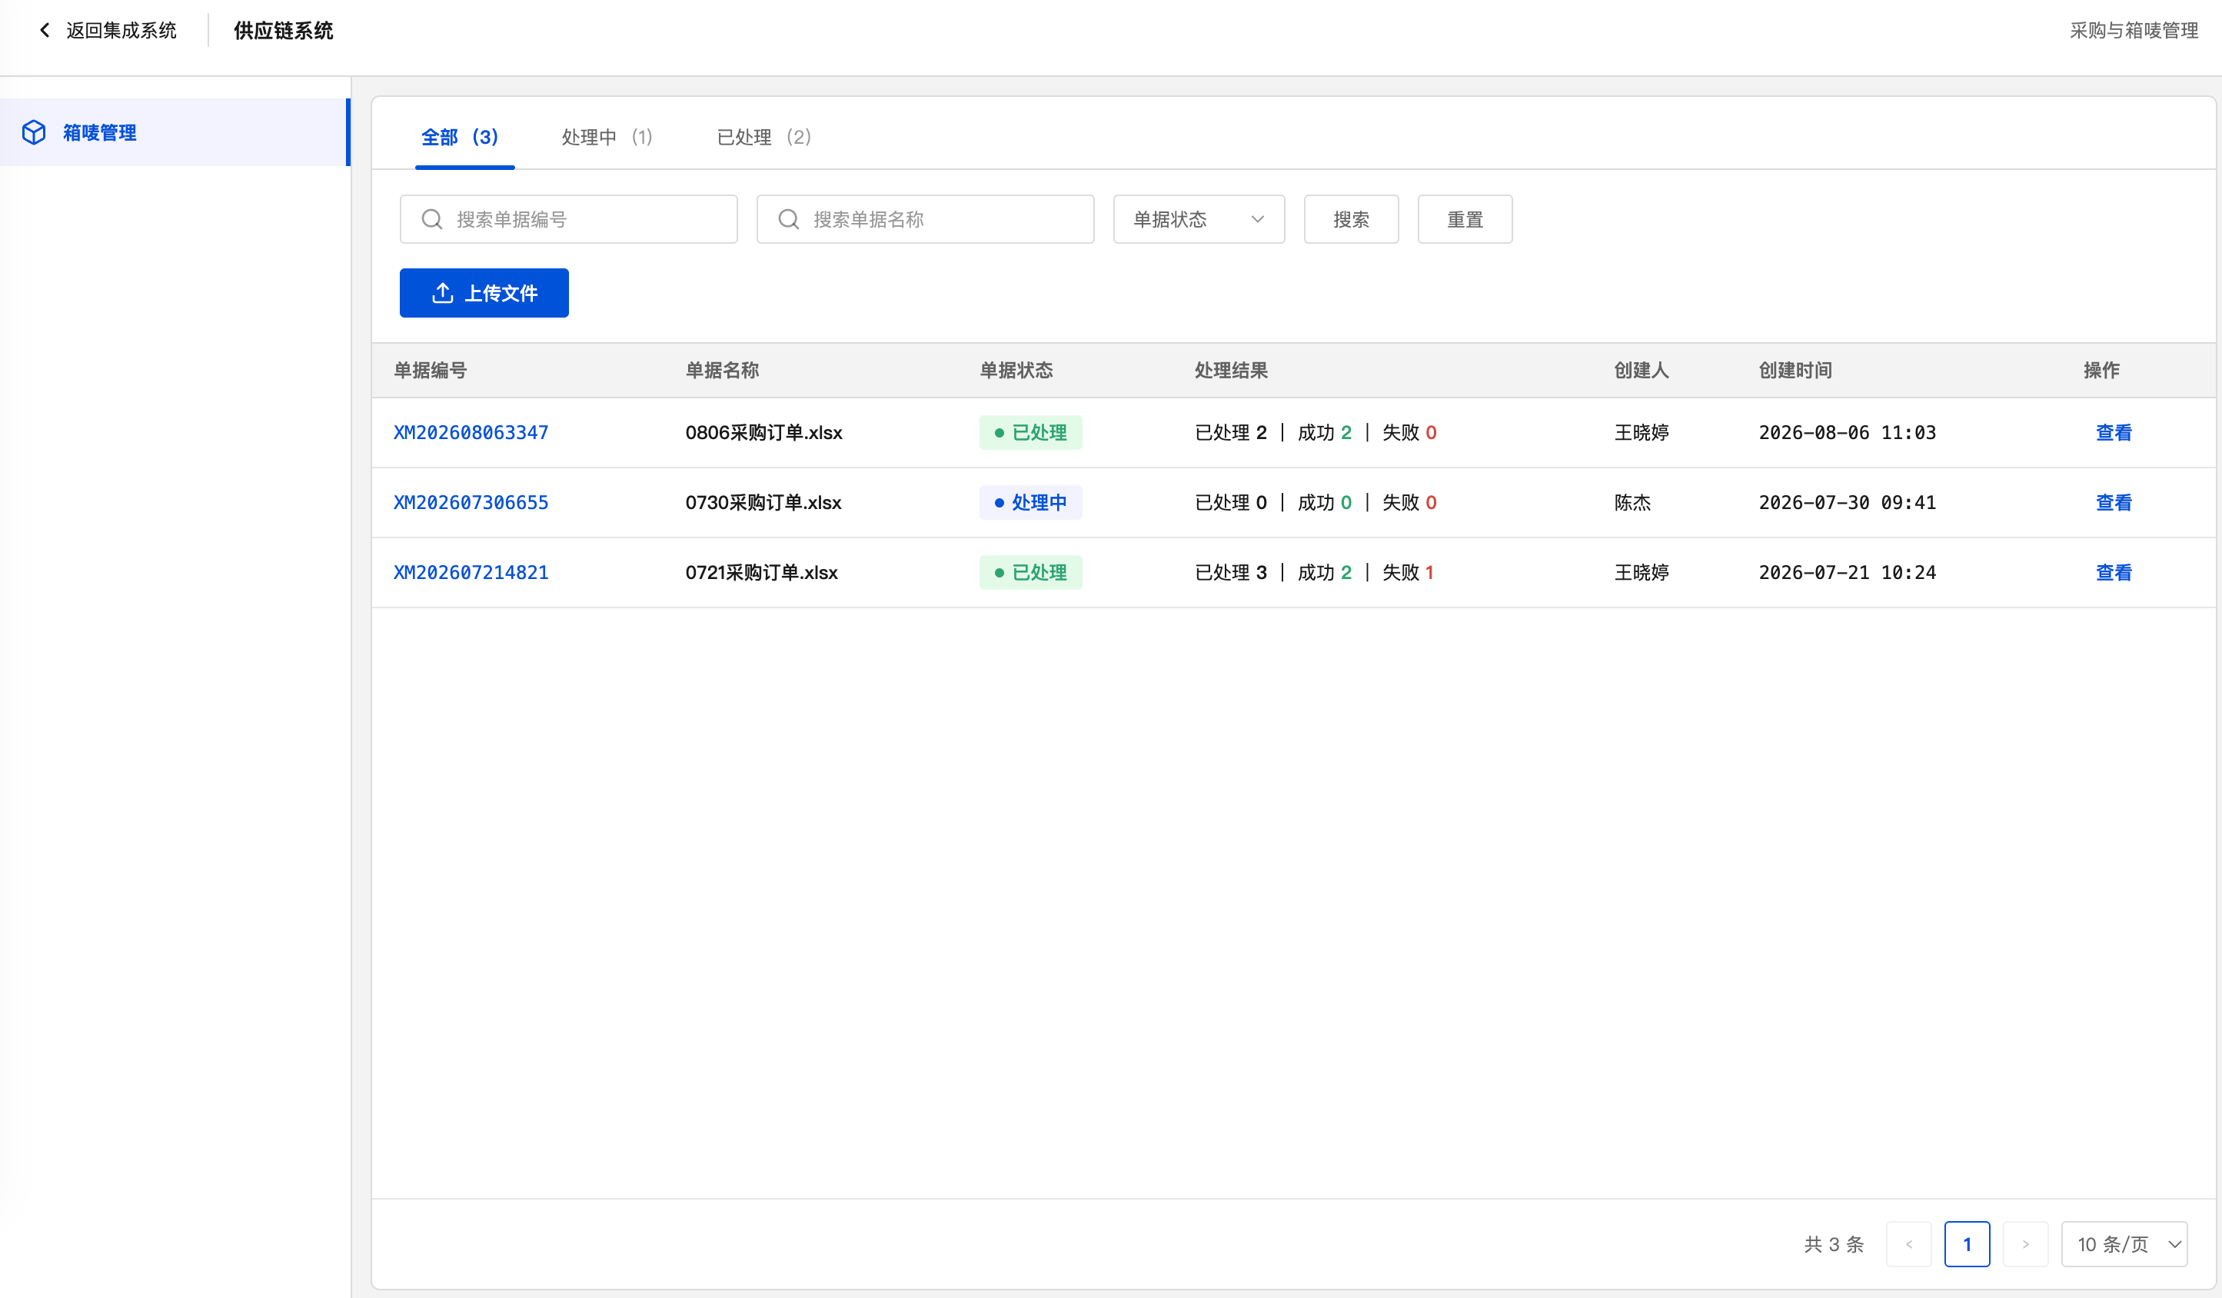

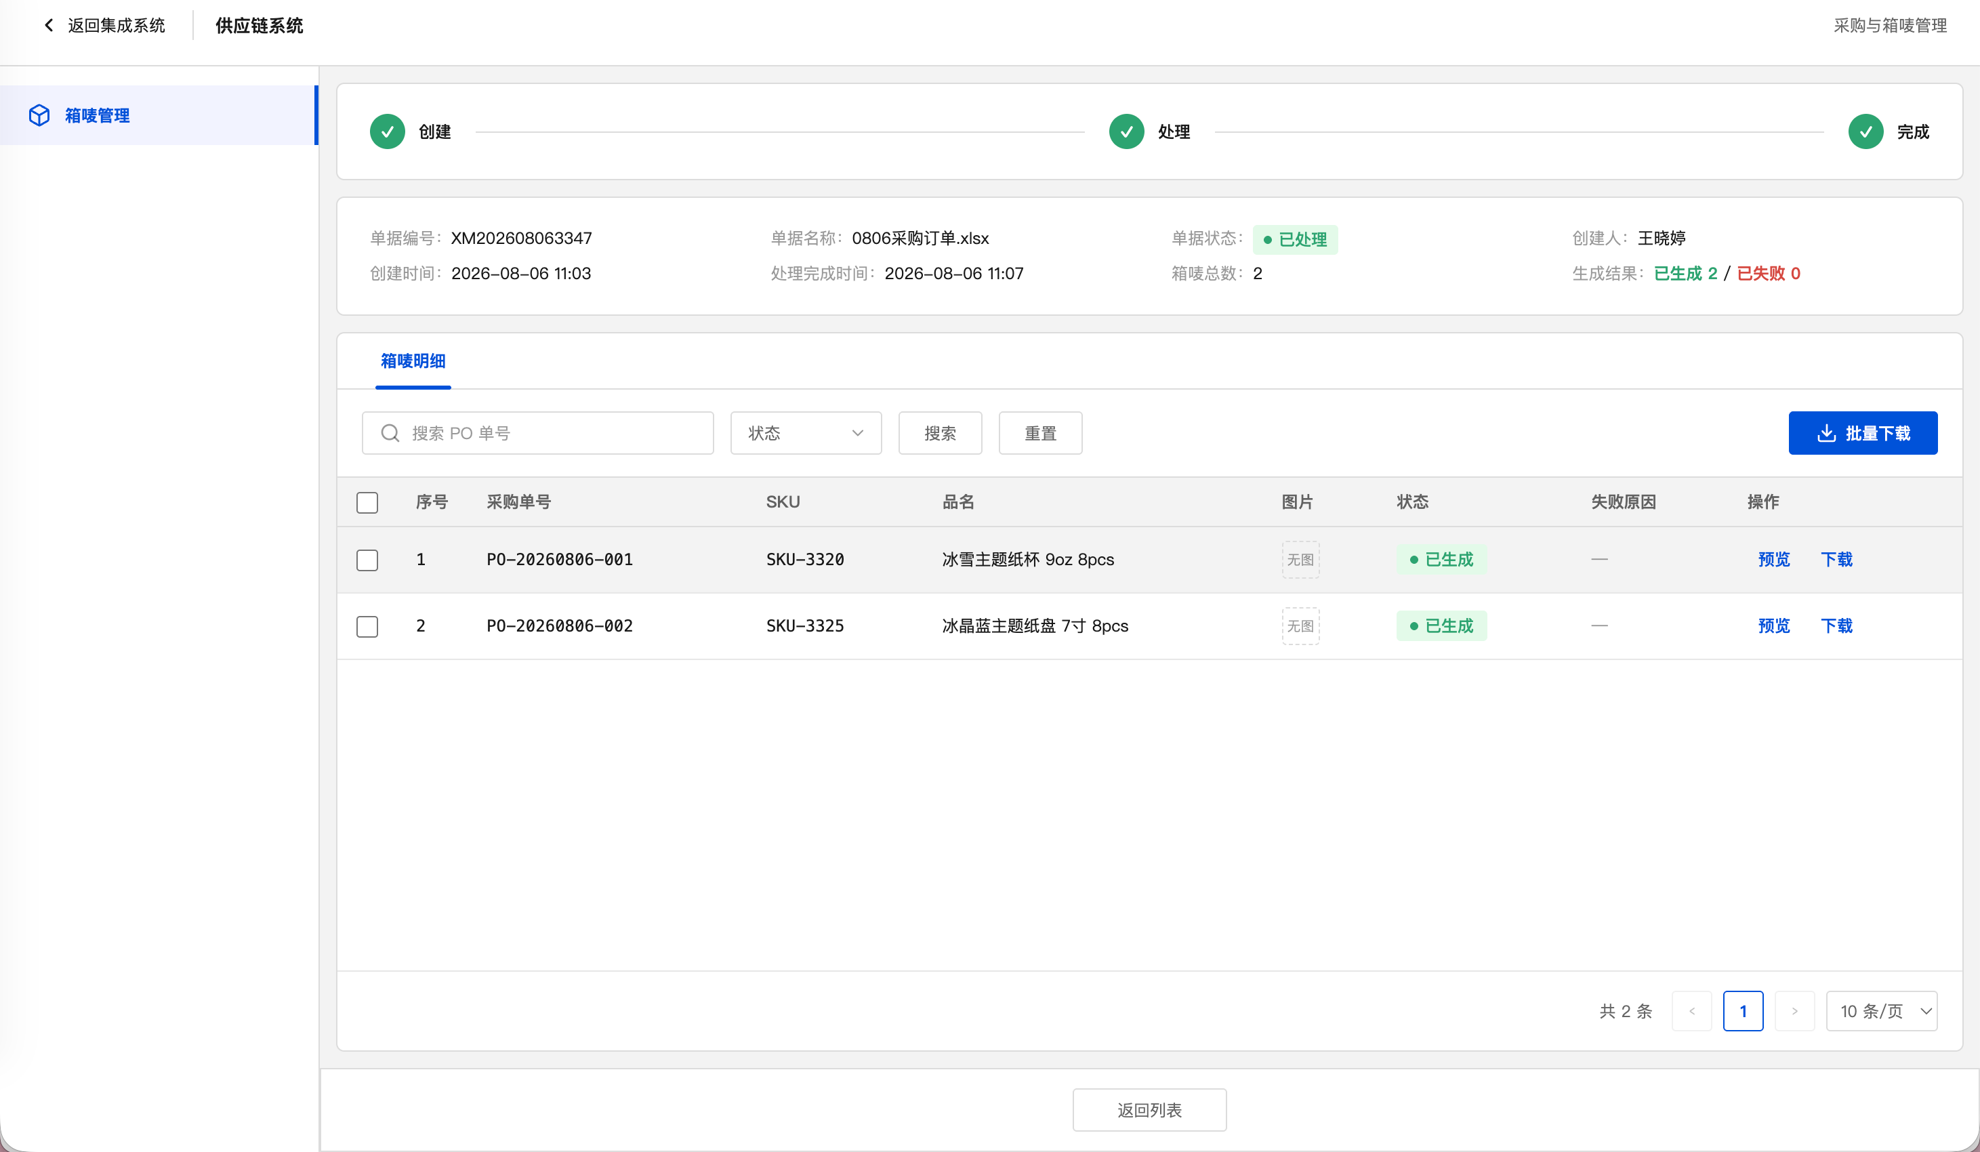

参与人
业务负责人 | 张成
产品经理 | 周师翔
UED | 周师翔
技术PM | 赵胜过
前端 | 赵胜过
测试 | 赵胜过

系统架构
系统架构图的目的是为了描述系统的主要组成，以及子系统之间的调用关系。

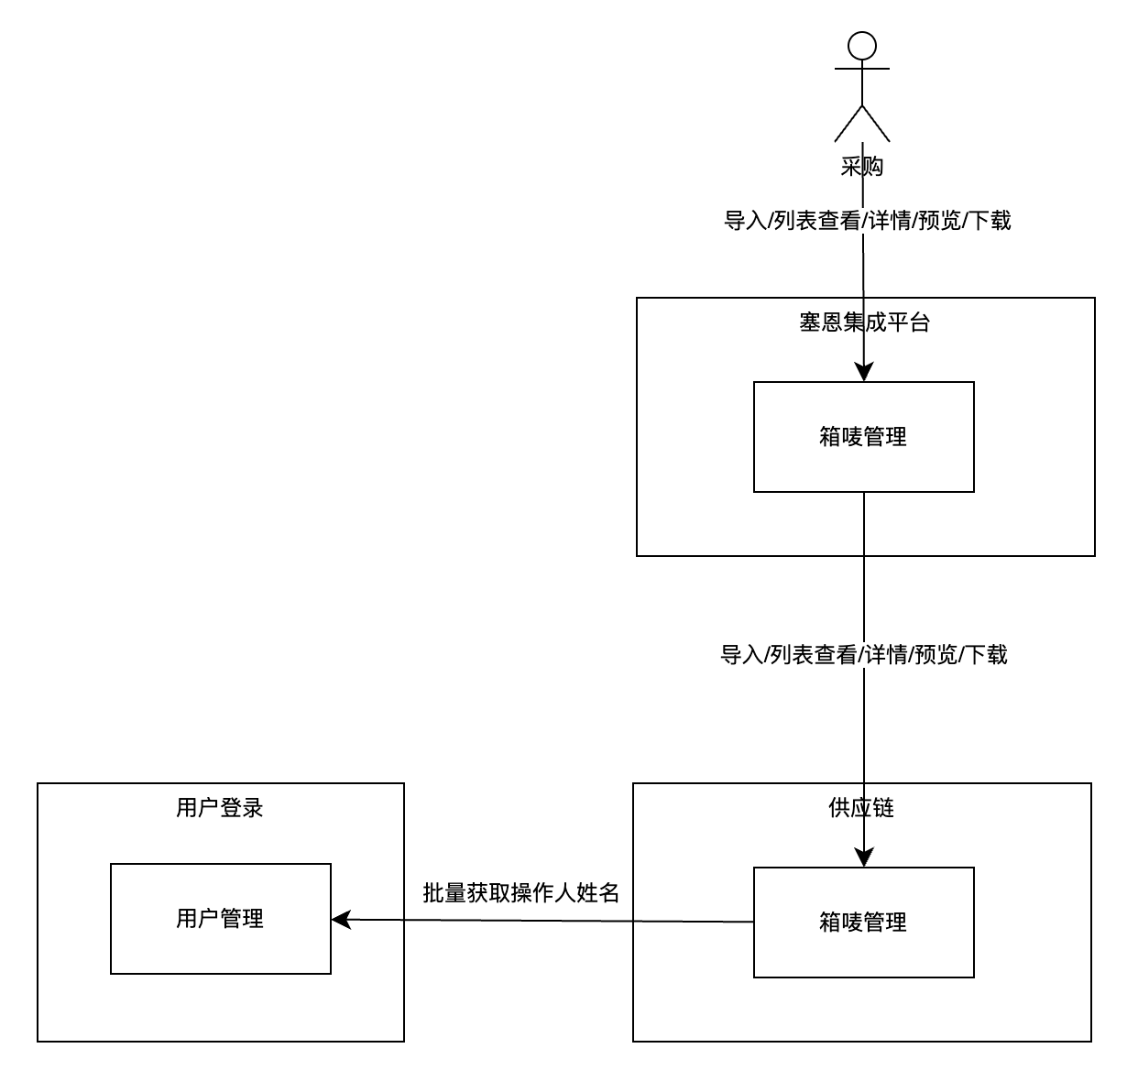

功能模块
通过插入“思维图”卡片、“表格”卡片，描述本项目涉及到的功能与场景。
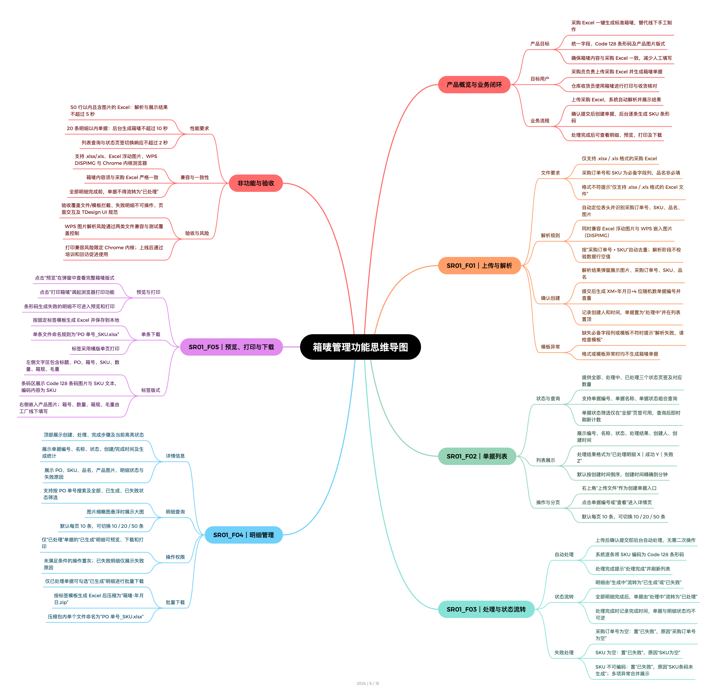

数据库设计
- CREATE TABLE `shipping_mark_import` (
- `id` bigint NOT NULL COMMENT '主键自增',
- `bill_no` varchar(30) NOT NULL COMMENT '单据编号',
- `bill_name` varchar(100) NOT NULL COMMENT '单据名称',
- `status` tinyint DEFAULT NULL COMMENT '状态: 1 待处理,2处理中,3 已完成',
`created_by` bigint NOT NULL COMMENT '创建人ID',
- `creator` varchar(20) NOT NULL COMMENT '创建人姓名',
- `created_at` datetime(3) NOT NULL COMMENT '创建时间',
`updated_by` bigint NOT NULL COMMENT '修改人',
- `updator` varchar(20) NOT NULL COMMENT '修改人',
- `updated_at` datetime(3) NOT NULL COMMENT '修改时间',
- PRIMARY KEY (`id`),
- KEY `idx_bill_no` (`bill_no`) USING BTREE COMMENT '箱唛编号唯一索引'
- ) ENGINE=InnoDB DEFAULT CHARSET=utf8mb4 COLLATE=utf8mb4_general_ci COMMENT='箱唛主表';

- CREATE TABLE `shipping_mark_detail` (
- `id` bigint NOT NULL COMMENT '主键',
- `bill_no` varchar(20) NOT NULL COMMENT '父单据编号',
- `purchase_order_no` varchar(20) DEFAULT NULL COMMENT '采购单号',
- `sku_code` varchar(20) NOT NULL COMMENT '商品编码',
- `sku_name` varchar(50) DEFAULT NULL COMMENT '商品名称',
- `sku_image` varchar(200) DEFAULT NULL COMMENT '商品图片',
`status` tinyint DEFAULT NULL COMMENT '状态: 1 待处理,2处理中,3 成功,4 失败',
- `error_reason` varchar(200) DEFAULT NULL COMMENT '失败详情',
`created_by` bigint NOT NULL COMMENT '创建人ID',
- `creator` varchar(20) NOT NULL COMMENT '创建人姓名',
- `created_at` datetime(3) NOT NULL DEFAULT CURRENT_TIMESTAMP(3) COMMENT '创建时间',
`updated_by` bigint NOT NULL COMMENT '修改人ID',
- `updator` varchar(20) NOT NULL COMMENT '修改人姓名',
- `updated_at` datetime(3) NOT NULL DEFAULT CURRENT_TIMESTAMP(3) ON UPDATE CURRENT_TIMESTAMP(3) COMMENT '修改时间',
- PRIMARY KEY (`id`) USING BTREE,
- UNIQUE KEY `uk_bill_no` (`bill_no`) USING BTREE COMMENT '箱唛编号唯一索引'
- ) ENGINE=InnoDB DEFAULT CHARSET=utf8mb4 COLLATE=utf8mb4_general_ci COMMENT='箱唛明细表';

API 设计

导入采购单明细生成箱唛
POST /api/v1/shipping-marks/import
Content-Type: multipart/form-data
参数
参数 | 类型 | 描述
file | File | xlsx,xls
响应格式

{
"code": 0,
"message": "导入任务已创建"
}

查询导入列表
- GET /api/v1/shipping-marks
- 参数
- 参数 | - 类型 | - 描述
- bill_no | - String | - 单号，精准搜索
bill_name | String | 名称，模糊搜索
status | String | - 逗号分隔，空列表 或者不传 为全部

{
"code": 200,
"message": "success",
"data": {
"pageNum": 1,
"pageSize": 20,
"total": 128,
"pages": 7,
"list": [
{
"id": 1,
"billNo": "XM202608063347",
"billName": "0806采购订单.xlsx",
"status": 3,
"statusDesc": "已处理",
"processResult": {
- processedCount: 1,
successCount: 1,
failCount: 1
},
"creator": "张三",
"createTime": "2024-08-01 10:30:00"
}
]
}
- }

查询箱唛处理详情
GET /api/v1/shipping-marks/{markId}
- 参数 | - 类型 | - 描述
- markId | - String | - 箱唛ID

预览箱唛效果
- GET /api/v1/shipping-marks/{markId}/preview
- 参数 | - 类型 | - 描述
- markId | - String | - 箱唛ID

下载箱唛文件
- GET /api/v1/shipping-marks/{markId}/download
- 参数 | - 类型 | - 描述
- markId | - String | - 箱唛ID

批量下载箱唛文件
- POST /api/v1/shipping‑marks/download
- Content‑Type: application/json
- {
- "markIds": [101,102,103]
- }

查询操作人姓名

名词解释
1. DSL:XXX
2. 查询分析器：xxxx

兼容性方案
1. 数据迁移：xxxx
2. 机型适配：xxxx
3. 基础设施变更：xxxx

排期
通过“日历卡片”或者“思维图”卡片的时间轴视图，对研发时间计划进行排期。
8.19 技术方案评审
- 8.20 开发完成
- 8.21 产品验收
8.24 交付

测试
- 测试用例

2. 测试报告

灰度节奏&预案

上线检查项
1. 持久化配置
2. 测试数据清理
3. 机器扩容
4. 测试环境与线上环境的一致性（包括代码是否同步master、持久化配置、中间件配置、数据表字段、表索引等）

遗留问题

